USAR SCRIPT tablas_ejerc_crear_datos.sql

1. **Crea la vista DEP30 con los campos APELLIDO, OFICIO, SALARIO de los empleados del departamento 30 de la tabla EMPLEADOS. Créala dando nombre a las columnas: APELLIDO (APE), OFICIO (OFI), SALARIO (SAL)**

USE fabrica;

GO

CREATE VIEW DEP30 AS (

SELECT apellido AS APE, oficio AS OFI, salario AS SAL

FROM empleados

WHERE dept_no=30

);

1. **Inserta los siguientes valores: ¿Qué sucede?**

INSERT INTO dep30 VALUES (‘Pérez’, ‘EMPLEADO’,1300);

INSERT INTO DEP30 VALUES('Pérez','EMPLEADO', 1300);

Mens. 515, Nivel 16, Estado 2, Línea 1

No se puede insertar el valor NULL en la columna 'dept_no', tabla 'fabrica.dbo.empleados'. La columna no admite valores NULL. Error de INSERT.

Se terminó la instrucción.

Al querer insertar datos en la vista también lo haremos en la tabla principal 'empleados'. Y como este tiene una restricción NOT NULL en el campo dept_no nos da un error. El mismo se indica por pantalla.

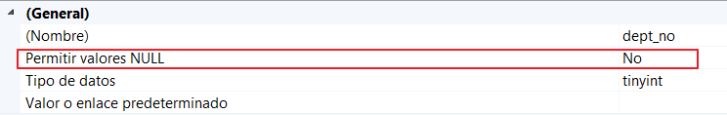

1. **Incrementa a través de la vista los salarios de los empleados del departamento 30 en 100 euros.**

UPDATE DEP30 SET SAL=SAL+100;

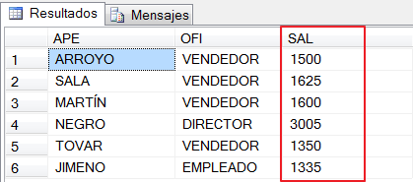

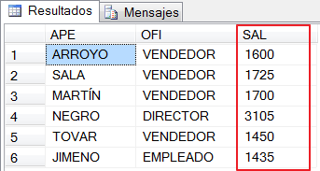

1. **¿Qué haría la siguiente instrucción?**

DELETE FROM dep30

Si no se incluye cláusula WHERE (no hay condición) se borrarán todas las filas de la vista.

1. **Crea una vista que contenga los datos de los empleados del departamento 10 con salario > 1200.**

USE fabrica;

GO

CREATE VIEW DEP10_1200 AS (

SELECT * FROM empleados

WHERE dept_no = 10

AND salario > 1200

);

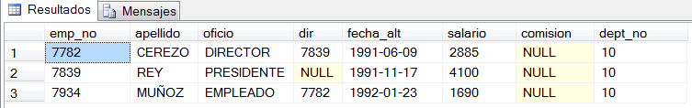

1. **Crea a partir de las tablas EMPLEADOS y DEPARTAMENTOS una vista que contenga los campos: EMP_NO, APELLIDO, DEPT_NO Y DNOMBE.**

USE fabrica;

GO

CREATE VIEW DEP_EMPLE AS (

SELECT e.emp_no, e.apellido, e.dept_no, d.dnombre

FROM empleados e, departamentos d

WHERE e.dept_no=d.dept_no

);

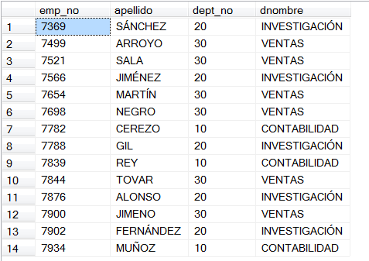

1. **Introduce el siguiente registro:**

INSERT INTO emp_dep VALUES (2222,’SUELA’,20,’INVESTIGACIÓN’);

USE fabrica;

INSERT INTO DEP_EMPLE VALUES (2222,'SUELA',20,'INVESTIGACIÓN');

Mens. 4405, Nivel 16, Estado 1, Línea 2

La vista o función 'DEP_EMPLE' no es actualizable porque la modificación afecta a varias tablas base.

1. **Crear una vista llamada PAGOS de los empleados cuyo departamento sea el 10. Las columnas de la vista se llamarán: NOMBRE, SAL_MES, SAL_ANT Y DEPT_NO cumpliendo:** 
   1. NOMBRE es la columnas apellido en minúsculas.
   2. SAL_MES es la columna salario de la tabla empleados (salario mensual)
   3. SAL_AN es el salario anual.

USE fabrica;

GO

CREATE VIEW PAGOS

AS

SELECT LOWER(apellido) AS NOMBRE, salario AS SAL_MES, salario*12 AS SAL_AN, dept_no AS DEPT_NO

FROM empleados

WHERE dept_no=10;

¿Bajo qué condiciones podré modificar la vista PAGOS? Pon ejemplos

1. **Crea la vista VMEDIA a partir de las tablas EMPLEADOS y DEPARTAMENTOS. Esta vista contendrá por cada departamento el número de departamento, el nombre, la media de salario y el máximo salario. Prueba a hacer inserciones, modificaciones y borrados en la vista.**
2. **Borra las vistas creadas vmedia y pagos.**

**SOBRE LAS TABLAS PERSONAL, PROFESORES Y CENTROS**

1. Crear una vista que se llame CONSERJES que contenga el nombre del centro y el nombre de sus conserjes.
2. Añadir a la tabla PROFESORES una columna llamada COD_ASIG con dos posiciones numéricas.
3. Crear la tabla TASIG con las siguientes columnas: COD_ASIG numérico, 2 posiciones no admite nulos y NOM_ASIG cadena de 20 caracteres.
4. Añadir la restricción de clave primaria a la columna COD_ASIG de la tabla TASIG.
5. Añadir la restricción de clave ajena a la columna COD_ASIG de la tabla PROFESORES. Visualiza el nombre de las restricciones y las columnas y las columnas afectadas para las tablas TASIG y PROFESORES.
6. Crea una vista de nombre CENTROSPROFESORES que contenga el nombre del centro, los apellidos y la especialidad del profesor.
7. Crea una vista de nombre PROFESORESCENTROS que contenga por cada código de centro el número de profesores que hay.
8. Crear tabla de nombre AUDITORIA con tres columnas, una contendrá datos de tipo fecha, otra contendrá la hora y la tercera columna contendrá una cadena de caracteres.

**MAS EJERCICIOS DE CREACCIÓN DE OBJETOS**

1. Crea la tabla FABRICANTES con las siguientes columnas y restricciones:

|  |  |
| --- | --- |
| cod_fabricante TINYINT  nombre VARCHAR(15)  pais VARCHAR(15) | * La clave primaria es COD_FABRICANTE. No puede ser nula. Se define como autoincremental. * Las columnas NOMBRE y PAIS han de almacenarse en mayúscula. * Valor por defecto para el país “ESPAÑA” |

1. Crea la tabla ARTICULOS con las siguientes columnas y restricciones:

|  |  |
| --- | --- |
| articulo VARCHAR(20)  cod_fabricante TINYINT  peso TINYINT  categoria VARCHAR(10)  precio_venta FLOAT  precio_costo FLOAT  existencias INT | * La clave primaria está formada por las columnas: ARTICULO, COD_FABRICANTE, PESO y CATEGORIA. No pueden tener valor nulo. * PRECIO_VENTA, PRECIO_COSTO y PESO han de ser > 0. * CATEGORIA ha de ser 'Primera', 'Segunda' o 'Tercera'. |

1. Añade a la tabla FABRICANTES una nueva columna de tipo VARCHAR(10) para que almacene la clase de fabricante y la restricción UNIQUE a la columna NOMBRE.
2. Modifica la columna PRECIO_VENTA de la tabla ARTICULOS a tipo de dato DECIMAL(7,2)
3. Añade la restricción de clave ajena a la columna COD_ FABRICANTE de la tabla ARTICULOS para que referencie a la tabla FABRICANTES. Realiza un borrado en cascada.